智能纪要：09-专注力解决之计划分解 2026年1月18日
会议主题：09-专注力解决之计划分解
上传时间：1月18号（周日） 18:54 （GMT+08）

智能纪要由 AI 生成，可能不准确，请谨慎甄别后使用

总结
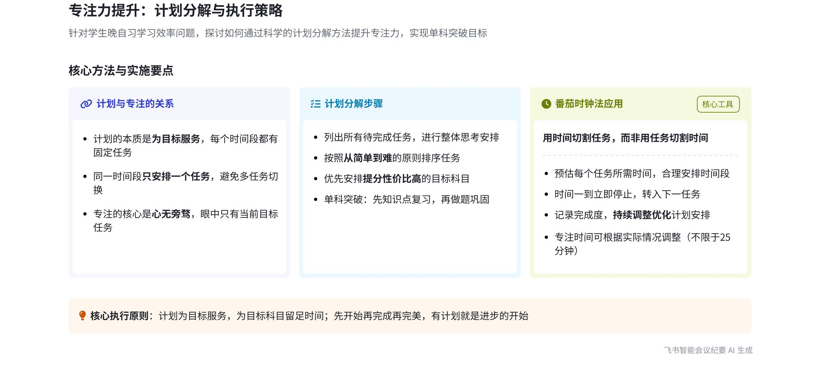
本次会议说话人1围绕专注学习的计划环节展开讲解，阐述了计划与目标的关系、计划分解的方法及工具，鼓励大家先制定计划并在实践中不断调整完善，内容如下：
- 计划与专注的关系
- 计划本质：说话人1指出计划的本质是为目标服务，每个时间段都应有固定的任务和目标，这样才能做到心无旁骛，进入专注状态。若同时想着多项任务，就无法专注。
- 专注的阻碍：人们在学习时容易出现做数学想英语、做英语想物理等情况，导致无法专注于当前任务，难以进入专注状态。
- 计划的分解
- 任务列出与排序
- 任务罗列：要先将当天要完成的所有任务、作业等全部列出来，进行思考和安排。
- 排序原则：原则上按照简单到难、提分性价比的原则进行排序。例如，若近期目标是提升数学成绩，就从数学任务的易到难安排，先进行计算训练等基础任务，再逐步深入。
- 番茄时钟法应用
- 时间切割任务：用番茄时钟法以时间切割任务，而非用任务切割时间。比如，先安排好所有任务，为目标科目预留充足时间，再将目标科目任务细分到具体时间段。
- 时间安排灵活：科学表明人的大脑可坚持 25 分钟高度专注，但可根据实际任务情况灵活安排时间，完成后记录完成度，以便调整计划。
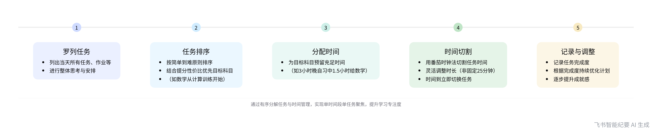
计划分解步骤流程
- 计划的执行与完善
- 积极开始计划：说话人1强调不管计划做得怎样，先开始做，有做计划就是很大的进步，后续再不断完善。
- 后续课程学习：后续会有专门的课程教大家如何做计划，目前只需了解简单的计划逻辑和框架。
[该类型的内容暂不支持下载]

智能章节
00:07 计划篇：以单一任务计划助力学习专注状态
本章节进入第二个环节“计划篇”。强调计划的本质是为目标服务，每个时间段都应有固定任务和目标。指出无法专注是因为同时想着多个任务，不能心无旁骛。计划的核心是在同一时间段内只安排一个任务，如此才能进入专注状态，后续还会常提及计划为目标服务这一要点。
01:14 第二计划分解方法及目标科目任务安排
本章节主要讨论第二计划的分解，即在纸上完成计划分解的方法。要先列出当天要完成的所有任务并进行思考安排，原则上按照从简单到难排序。以提分为例，若近期目标是单科突破，如提数学成绩，就将数学任务从易到难安排，先进行计算训练，再回归知识点、做题复习，且大部分时间应分配给目标科目。
02:26 番茄时钟法：用时间切割任务及计划分解方法
本章节介绍番茄时钟法的核心是用时间切割任务，而非用任务切割时间。以做作业为例，若用任务切割时间易无时间观念，导致其他任务搁置。应先做计划分解，安排好所有任务，再分配时间给目标科目，将具体任务排入时间段，时间到马上停止当前任务，未完成的后续统一安排时间完成。
03:38 番茄时钟法用于计划分解及动态调整介绍
本章节介绍了计划分解的工具——番茄时钟法，即将任务分解成可完成的小任务，25分钟并非绝对时长，可根据自身情况安排完成任务的时间。记录完成度，据此思考计划安排时间是否合理并不断调整。随着不断实践，成就感会累积，同一时段集中做一个任务的状态也会越来越好，老师会带着大家操作。
04:52 专注环节之计划重要性及后续课程安排
本章节主要围绕计划环节展开，强调计划是为目标服务，要给目标提分科目留足时间。计划能让人清晰知道每个时间段该做什么，避免事情多而杂乱、焦虑，从而无法专注。建议先开始做计划，再完成、完美，有计划就是进步。后续会有专门课程教做计划，本次仅介绍大概逻辑和框架，让大家先了解简单做法。
[该类型的内容暂不支持下载]

关键决策
- 关键决策：强调制定学习计划以实现专注学习。
- 问题：学生难以进入专注学习状态，常出现多任务干扰，无法心无旁骛。
- 讨论方案：
- 说话人 1 提出计划的本质是为目标服务，每个时间段应只有一个固定任务和目标。
- 计划分解要将所有任务列出，按从简单到难排序，优先安排提分性价比高的科目任务。
- 推荐使用番茄时钟法，用时间切割任务，将任务分解为合适时长的小任务，根据完成度调整计划。
- 决策依据：合理的计划能让学生清晰知道每个时间段的任务，避免多任务干扰，从而进入专注状态，提高学习效率。

- 其他决策：
- 后续会专门开设一节课教学生如何做计划。
[该类型的内容暂不支持下载]

金句时刻
「计划的本质是为目标服务的。」
—— 说话人 1，这句话突出了计划的核心意义，是整个会议关于计划阐述的关键观点，为后续讨论计划的制定和实施提供了理论基础。

「用时间切割任务，而非用任务切割时间。」
—— 说话人 1，此句提出了一种新颖的时间管理方法，即番茄时钟法的核心，能引发对合理安排学习时间的思考。

「先开始，再完成，再完美。」
—— 说话人 1，这句话鼓励学生不要因计划不完美而拖延，先行动起来，在实践中不断调整和完善计划，具有很强的激励性和指导意义。
[该类型的内容暂不支持下载]

相关链接
- 妙记：09-专注力解决之计划分解
- 文字记录
- 09-专注力解决之计划分解 2026年1月18日

